Controle de Estudos
Sistema de Gerenciamento de Estudos

Equipe responsável:

Data da atualização: 24-05-2017.
Data da ultima revisão: 24 de Maio de 2017.
Data da Entrega dos Projetos: 31 / 05 / 2017.
Estudantes do Curso de Sistemas para Internet (3º Período - UNIPÊ):
- Christian Cardoso – Analista de sistema / Desenvolvedor Back-end;
- Douglas Nunes – Desenvolvedor Front-end;
- João Paulo Felix – Administrador de banco de dados;
- Matheus Carneiro – WebDesign.

Plano de Execução do Projeto “Controle de Estudos”
Sistema de Gerenciamento de Estudos.

01. Contato Inicial com o Cliente

- Identificação do Cliente
- Nome do Cliente/Sigla: Alunos.
- Ramo de negócio: Particular.

02. Identificação do Serviço Solicitado

Título: Sistema de Gerenciamento de Estudos Particular - Módulo I – Inserção de Dados
.
- Conceituação Geral (Objetivos): Inserir as notas e faltas das respectivas matérias do semestre em que o usuário encontra-se, calcular e exibir o nível de prioridade dos estudos em cada matéria e exibir quais matérias deve ter uma maior frequência.
- Problemas relatados pelo usuário: Falta de organização no tempo de estudo e dificuldade para analisar quais matérias requer mais atenção.
- Necessidades do usuário: Organiza o tempo de estudo de acordo com a necessidade em cada matéria.

- Informações complementares (Opcional)
- Nível do Pessoal: Nível Médio e Superior incompleto/completo;
- Diretrizes para o serviço: Análise, Desenvolvimento e Implantação;
- Observações:
- Documentos Anexos (Organogramas, resumos de entrevistas, regimento interno, formulários, etc.);
- Responsável pelo levantamento: Christian Cardoso.

03. Levantamento de Recursos do Projeto

- Infra-Estrutura do Projeto:

DISCRIMINAÇÃO | QUANT.
Computador c/processador AMD Fx-6300 Six-Core Processor 3.5GHZ, c/ Cache L2: 2mb e Cache L3: 8mb, Memoria: 8GB DDR3 - 1600 SDRAM; Placa de Vídeo: GeForce 9500GT / Controlador: ATI Radeon 3000 Graphics; Disco Rígido: Disco rígido de 300GB Sata 2 7200rpm; Discos Rígidos Adicionais 1: Disco rígido de 500GB Sata 3 7200rpm; Placa de rede 1: Placa de rede Realtek PCIe GBE Family Controller; Monitor 20.5”, TV 29”; Teclado Multimídia e Mouse Sem Fio Trust Wireless USB 18138 | 01

- Tecnológicos:

DISCRIMINAÇÃO | QUANT. | TIPO | PLATAFORMA

Software
Adobe Photoshop CS6 (64 bit). | 01 | Software | Windows
Microsoft Office 2010. | 01 | Software | Windows
EasyPHP Devserver. | 01 | Software | Windows
Sublime Text 3. | 01 | Software | Windows
Windows 7 Professional ®. | 01 | Software | Windows

04. Definição do Sistema

O Sistema de Gerenciamento de Estudos projetado para alunos da Unipê tem como objetivo auxiliar a organização do tempo de estudo do usuário, para que ele saiba com maior precisão e eficiência, quais matérias devem receber maior prioridade nos estudos e quais devem receber maior frequência nas aulas.

4.1. Cliente Alvo

Alunos da Unipê.

4.2. Levantamento de Requisitos (Funcionais)

R1 | Cadastro de Matérias
R2 | Cadastro de Notas
R3 | Cadastro de Faltas
R4 | Consulta de Matérias.
R5 | Consulta de Notas.
R6 | Consulta de Faltas
R7 | Consulta de Prioridades.

4.3. Requisitos não-funcionais.

Atributo | Detalhes ou condição limite
Facilidade de uso | (Detalhe) Implementado com tecnologias que promovem uma fácill utilização do sistema através do computador.
Hardware | Pentium ou ATHLON 2.4 Ghz ou superior, (512 Mbytes de RAM, HD 40 Gbytes, mouse, teclado, monitor, kit-multimídia).
Tipo de Interface | Interface Java básica (WindowBuilder).
Segurança | Software sem autenticação para PC.
Sistema Operacional do Usuário | Microsoft Windows XP/7/8/10, Linux (conectiva, debian, Kurumin, Ubuntu, outros).
Suporte | Documentação / Email.

4.4. Descrição das Use-Cases

- Caso de Uso: (R1) Cadastro de Matérias.
Atores: Usuário.
Descrição: Este procedimento consiste em realizar o cadastro de todas as matérias que o aluno está cursando no respectivo período, constando o nome da matéria, nome do professor que leciona e o horário.
Referência: R1.

- Caso de Uso: (R2) Cadastro de Notas.
Atores: Usuário.
Descrição: Este procedimento consiste em cadastrar todas as notas do aluno até o momento, deve-se escolher a matéria, escolher o período e informar a média obtida.
Referência: R2.

- Caso de Uso: (R3) Cadastro de Faltas.
Atores: Usuário.
Descrição: Este procedimento consiste em cadastrar todas as faltas que o aluno possui em uma determinada matéria, deve-se em escolher a matéria, escolher o período e informar o número de faltas até o momento.
Referência: R3.

- Caso de Uso: (R4) Consulta de Matérias.
Atores: Usuário.
Descrição: Este procedimento consiste em consultar quais matérias o aluno está cursando no período, o sistema deve exibir uma tabela com os dias da semana e horários, e em cada campo constar o nome da matéria e seu professor.
Referência: R1.

- Caso de Uso: (R5) Consulta de Notas.
Atores: Usuário.
Descrição: Este procedimento consiste em consultar as notas do aluno em cada matéria, o sistema deve exibir uma tabela com todas as matérias e os períodos, e em cada campo a nota obtida.
Referência: R2.

- Caso de Uso: (R6) Consulta de Faltas.
Atores: Usuário.
Descrição: Este procedimento consiste em consultar o número de faltas que o aluno possui até o momento, o sistema deve exibir uma tabela todas as matérias e os períodos, e em cada campo o número de faltas.
Referência: R3.

- Caso de Uso: (R7) Consulta de Prioridades.
Atores: Usuário.
Descrição: Este procedimento consiste em consultar a prioridade das matérias que o aluno deve estudar, o sistema deve verificar as notas e faltas do aluno, calcular e exibir a lista de matérias com suas médias gerais e suas faltas, organizada pela sua prioridade.
Referência: R1, R2, R3.

4.5. Diagrama de Classes

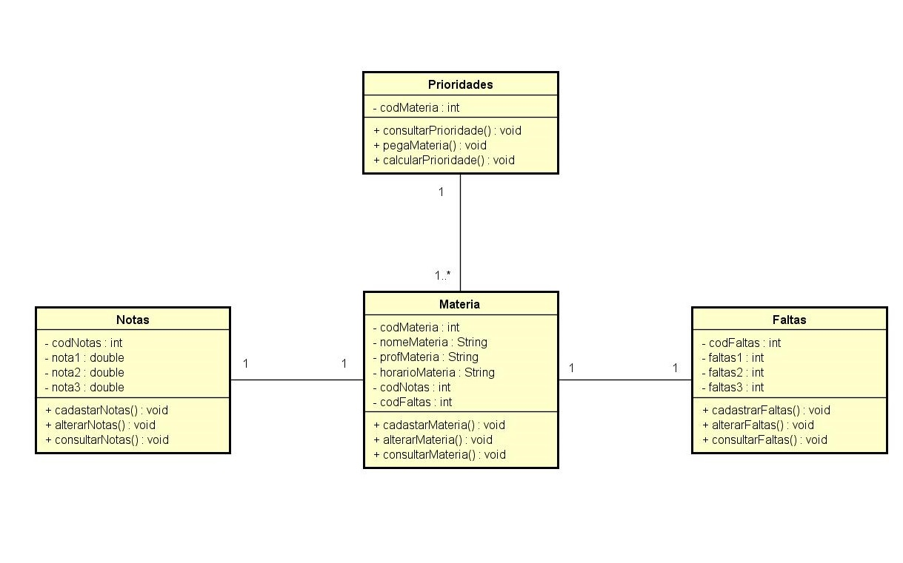

05. Diagrama de Use-Cases

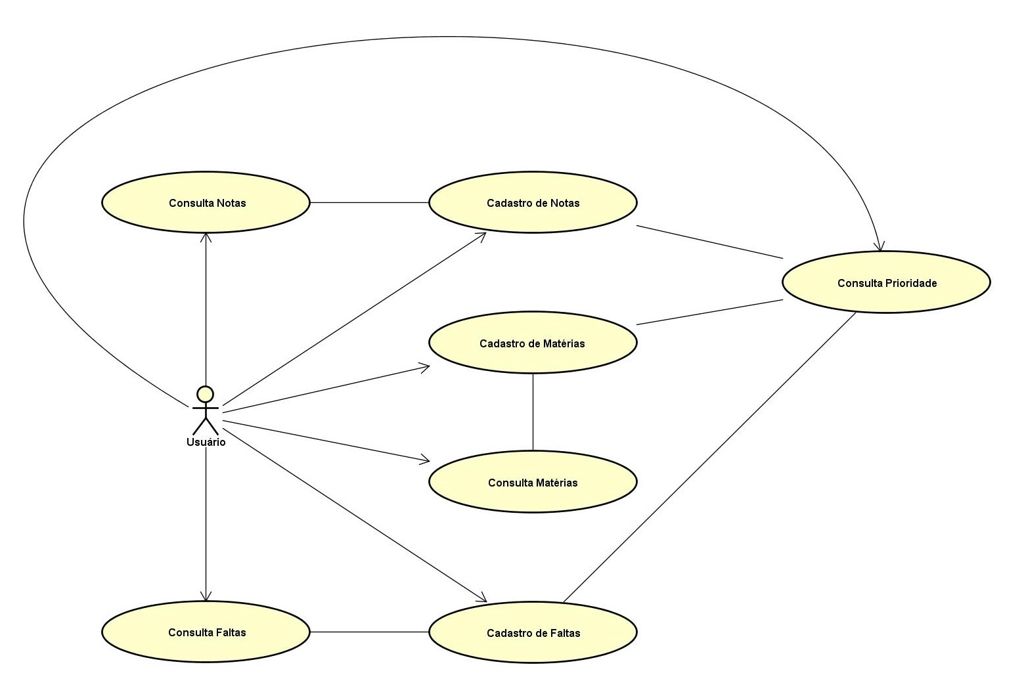

06. Descrição de Casos de Uso - Detalhada

- Cadastro das Matérias
  - Atores: Usuário
  - Tipo: Primário
  - Descrição: Este procedimento consiste em realizar o cadastro de todas as matérias que o aluno está cursando no respectivo período, constando o nome da matéria, nome do professor que leciona e o horário.
  - Seqüência de Eventos:

Ação do Ator | Resposta do Sistema
1. Usuário clica no menu de Cadastro das Matérias | 2. Disponibilizar tela de Cadastro de Matérias.
3. Usuário informa dados cadastrais da matéria.
4. Usuário confirma ou cancela dados cadastrais. | 5. Apresentar mensagem de êxito ou erro no cadastro.

- Cadastro das Notas
  - Atores: Usuário
  - Tipo: Primário
  - Descrição: Este procedimento consiste em cadastrar todas as notas do aluno até o momento, deve-se escolher a matéria, escolher o período e informar a média obtida.
  - Seqüência de Eventos:

Ação do Ator | Resposta do Sistema
1. Usuário clica no menu de Cadastro das Notas | 2. Disponibilizar tela de Cadastro de Notas.
3. Usuário escolhe a matéria, o período e informa a nota.
4. Usuário confirma ou cancela dados cadastrais. | 5. Apresentar mensagem de êxito ou erro no cadastro.

- Cadastro das Faltas
  - Atores: Usuário
  - Tipo: Primário
  - Descrição: Este procedimento consiste em cadastrar todas as faltas que o aluno possui em uma determinada matéria, deve-se em escolher a matéria, escolher o período e informar o número de faltas até o momento.
  - Seqüência de Eventos:

Ação do Ator | Resposta do Sistema
1. Usuário clica no menu de Cadastro das Faltas | 2. Disponibilizar tela de Cadastro de Faltas.
3. Usuário escolhe a matéria, o período e informa a quantidade de faltas.
4. Usuário confirma ou cancela dados cadastrais. | 5. Apresentar mensagem de êxito ou erro no cadastro.

- Consulta das Matérias
  - Atores: Usuário
  - Tipo: Primário
  - Descrição: Este procedimento consiste em consultar quais matérias o aluno está cursando no período, o sistema deve exibir uma tabela com os dias da semana e horários, e em cada campo constar o nome da matéria e seu professor.
  - Seqüência de Eventos:

Ação do Ator | Resposta do Sistema
1. Usuário clica no menu de Consulta das Matérias | 2. Apresenta uma tabela com os dias da semana e horários, e em cada campo exibe o nome da matéria e seu professor.

- Consulta das Notas.
  - Atores: Usuário
  - Tipo: Primário
Descrição: Este procedimento consiste em consultar as notas do aluno em cada matéria, o sistema deve exibir uma tabela com todas as matérias e os períodos, e em cada campo a nota obtida.
  - Seqüência de Eventos:

Ação do Ator | Resposta do Sistema
1. Usuário clica no menu de Consulta das Notas | 2. Apresenta uma tabela com todas as matérias e os períodos, e em cada campo exibe a nota obtida.

- Consulta das Faltas.
  - Atores: Usuário
  - Tipo: Primário
Descrição: Este procedimento consiste em consultar o número de faltas que o aluno possui até o momento, o sistema deve exibir uma tabela com todas as matérias e os períodos, e em cada campo o número de faltas.
  - Seqüência de Eventos:

Ação do Ator | Resposta do Sistema
1. Usuário clica no menu de Consulta das Faltas | 2. Apresenta uma tabela com todas as matérias e os períodos, e em cada campo exibe o número de faltas.

- Consulta das Prioridades.
  - Atores: Usuário
  - Tipo: Primário
Descrição: Este procedimento consiste em consultar a prioridade das matérias que o aluno deve estudar, o sistema deve verificar as notas e faltas do aluno, calcular e exibir a lista de matérias com suas médias gerais e suas faltas, organizada pela sua prioridade.
  - Seqüência de Eventos:

Ação do Ator | Resposta do Sistema
1. Usuário clica no menu de Consulta das Prioridades | 2. Captura do banco de dados: As matérias, as notas e as faltas.
 | 3. Calcula e cria uma lista das matérias com suas respectivas prioridades.
 | 4. Apresenta a lista com a prioridade, nome da matéria, média geral e quantidade de faltas.

11. Conclusão

O referido sistema deverá ser desenvolvido utilizando linguagem PHP e Sublime Text 3 como ferramenta de desenvolvimento, o banco de dados a ser utilizado é o MYSQL e a modelagem do sistema foi implementada através de análise orientada a objetos utilizando o processo RUP com a UML como Linguagem de Modelagem e ferramenta para construção dos artefatos foi o Astah Professional 7.1.0.

